1. 配置环境变量

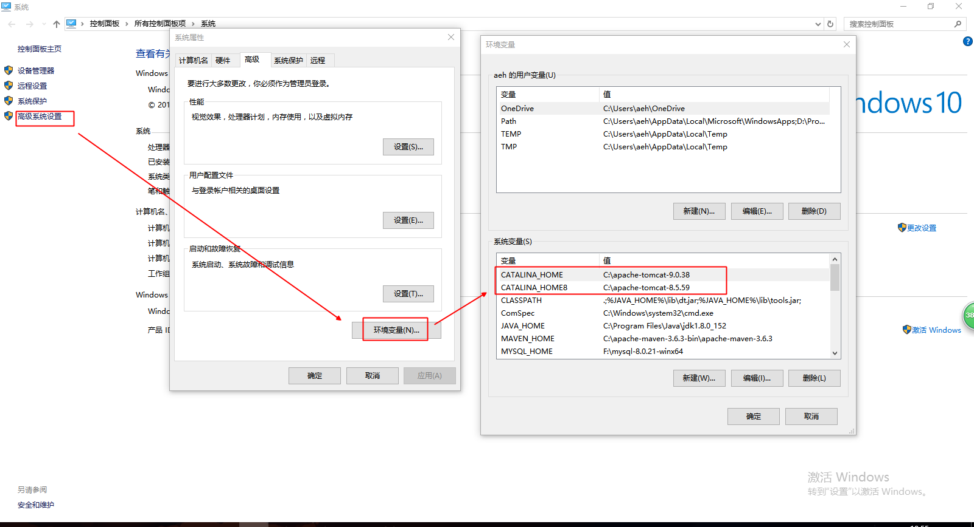

1. 修改bin下面的startup.bat文件：（两个tomcat操作一样）

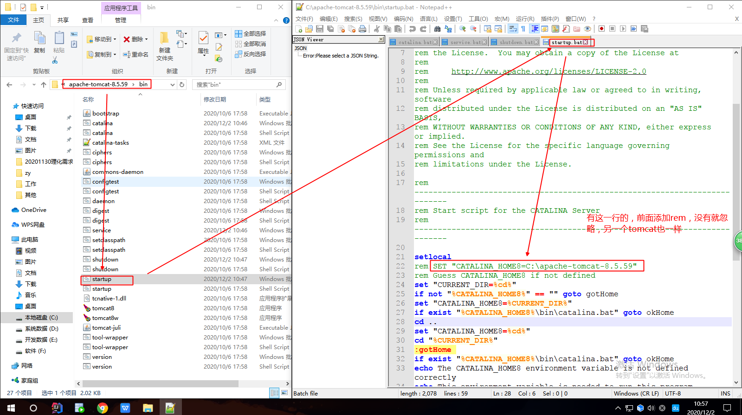

1. 修改bin下面的文件：

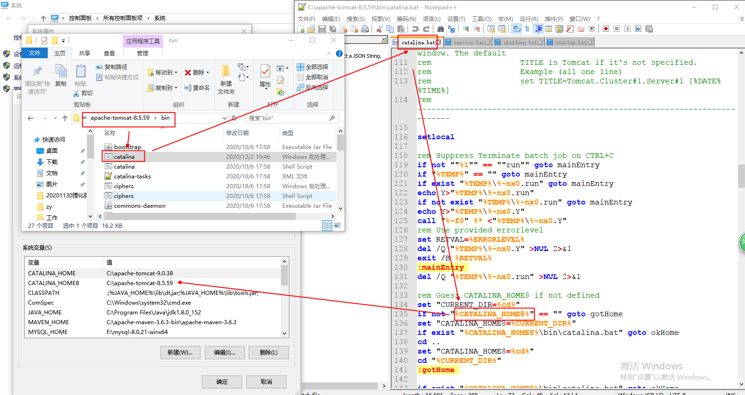

下面的文件修改和上面一样：（需要注意的是，环境变量配置的是，就将下面文件里面的CATALINA_HOME用其替换）

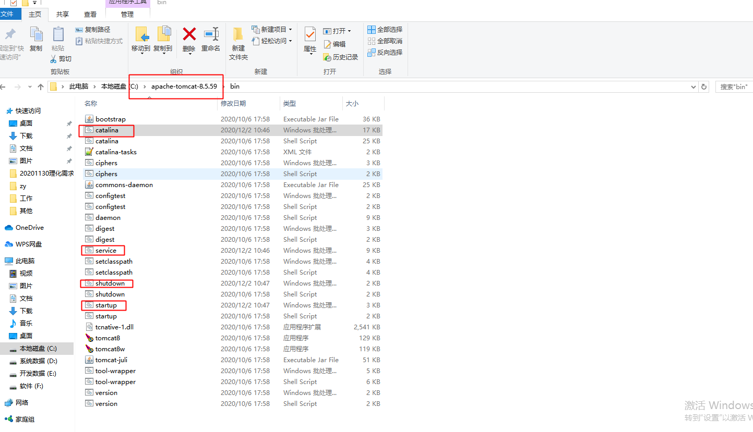

1. 将tomcat加入到服务的语句：

cmd 跳转到tomcat的bin下面，输入service.bat install

效果：

